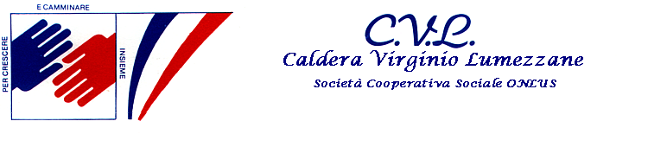 Spett.le
Direttore CVL
Sandro Bicelli
Soc. coop. soc. CVL
Sua sede

Oggetto: RICHIESTA ACCESSO CIVICO

Il/la sottoscritto/a __________________________________ nato/a a ___________________________________

Residente in ____________________ prov. (_____) via _______________________________________ n°_____

e-mail _______________________________ PEC _______________________________

TEL:__________________

CHIEDE
(barrare la voce interessata)
- AI SENSI dell’art.5, comma 1 del decreto legislativo n° 33/2013, la pubblicazione sul sito della cooperativa CVL la documentazione prevista per legge e normata dall’accesso semplice ai dati;

- Ai sensi dell’art. 5 comma 2 del decreto legislativo n° 33/2013 l’accesso civico generalizzato al/ai seguente/i dato/i-documento/i: (inserire gli elementi utili all’identificazione della documentazione richiesta):

- Il riesame della richiesta presentata in data:_____________________________________

Modalità di rilascio della documentazione richiesta: (barrare la voce interessata)
- Copia cartacea
- Via mail
- Via PEC

Luogo e data: ____________________________ _______________________________
(firma leggibile)

Si allega:
copia carta di identità del richiedente ai sensi dell’art. 38 del DPR 445/2000

